分式的混合运算，整数指数幂（基础）
【学习目标】
1．掌握分式的四则运算法则、运算顺序、运算律．
2．能正确进行分式的四则运算．
3. 掌握零指数幂和负整数指数幂的意义．
4．掌握科学记数法．
【要点梳理】
要点一、分式的混合运算
与分数的加、减、乘、除混合运算一样，分式的加、减、乘、除混合运算，也是先算乘、除，后算加、减；遇到括号，先算括号内的，按先小括号，再中括号，最后大括号的顺序计算. 分式运算结果必须达到最简，能约分的要约分，保证结果是最简分式或整式.
要点诠释：（1）正确运用运算法则：分式的乘除（包括乘方）、加减、符号变化法则是正确进行分式运算的基础，要牢牢掌握.
（2）运算顺序：先算乘方，再算乘、除，最后算加、减，遇有括号，先算括号内的.
（3）运算律：运算律包括加法和乘法的交换律、结合律，乘法对加法的分配律.能灵活运用运算律，将大大提高运算速度.
要点二、零指数幂
任何不等于零的数的零次幂都等于1，即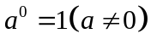.
要点诠释：同底数幂的除法法则可以推广到整数指数幂.即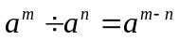（，、为整数）当时，得到.
要点三、负整数指数幂
任何不等于零的数的（为正整数）次幂，等于这个数的次幂的倒数，即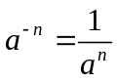（≠0，是正整数）.
引进了零指数幂和负整数指数幂后，指数的范围已经扩大到了全体整数，以前所学的幂的运算性质仍然成立.
要点诠释：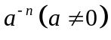是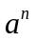的倒数，可以是不等于0的数，也可以是不等于0的代数式.例如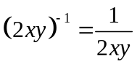（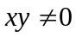），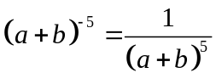（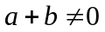）.
要点四、科学记数法的一般形式
（1）把一个绝对值大于10的数表示成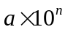的形式，其中是正整数，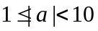
（2）利用10的负整数次幂表示一些绝对值较小的数，即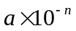的形式，其中是正整数，.
用以上两种形式表示数的方法，叫做科学记数法.
【典型例题】

类型一、分式的混合运算
1、计算：（1）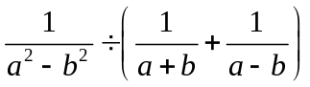；（2）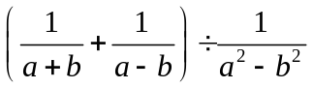．
【思路点拨】（1）先计算括号里的加减法，然后将除法转化为乘法进行计算；（2）先将除法转化为乘法，然后用乘法分配律简化运算．
【答案与解析】
解：（1）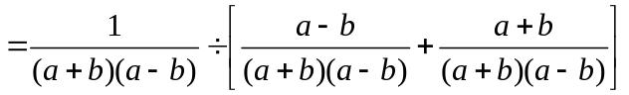
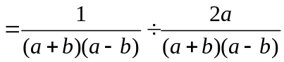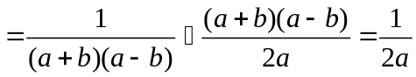．
（2）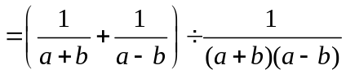
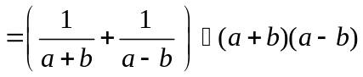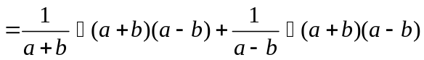
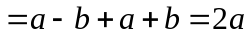．
【总结升华】解决此类题的方法：首先观察混合运算的特点，当分式的加减法运算作为除式时，一定要先运算加减法，再参与乘除运算，当分式的加减运算作为因式或被除式时，可把乘除法统一为乘法并根据特点恰当运用运算律简化运算．
2、（2015•裕华区模拟）化简：（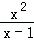﹣x+1）÷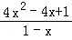．
【思路点拨】将括号内部分通分相减，再将除法转化为乘法，因式分解后约分即可．
【答案与解析】
解：原式=[﹣（x﹣1）]•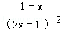 = [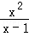﹣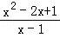]•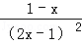
=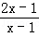• = 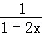．
【总结升华】本题考查了分式的混合运算，将括号中的﹣x+1变形为-（x-1），并看成分母是1的分数是解决此类问题的一般方法，熟悉约分、通分、因式分解是解题的关键．
类型二、负指数次幂的运算
3、计算：（1）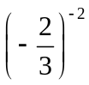；（2）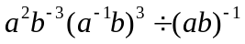．
【思路点拨】根据负整数指数幂的意义将负整数指数幂转化为正整数指数幂，然后计算．
【答案与解析】
解：（1）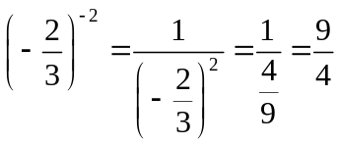；
（2）．
【总结升华】要正确理解负整数指数幂的意义．
举一反三：
【变式1】计算：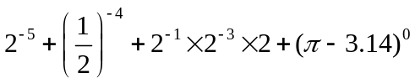．
【答案】
解：
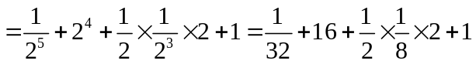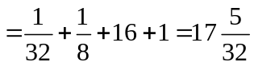
【变式2】（2016春•吉安校级月考）计算：（﹣2016）⁰﹣2^{﹣2}﹣（﹣）^{﹣3}﹣（﹣3）²
【答案】解：原式=1﹣+8﹣9=﹣．
类型三、科学记数法
4、用科学记数法表示下列各数：
（1）0.00001；（2）0.000000203；（3）-0.000135；（4）0.00067
【答案与解析】
解：（1）0.00001＝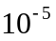； （2）0.000000203＝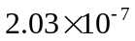；
（3）-0.000135＝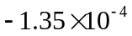；（4）0.00067＝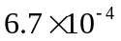.
【总结升华】注意在中的取值是这个数从左边起第一个不是零的数前面零的个数（包括小数点前边的零）．
举一反三：
【变式】纳米是一个极小的长度单位，1纳米＝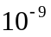米，已知某种细菌的直径为4500纳米，则用科学记数法表示该细菌的直径为（ ）．
A．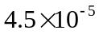米 B．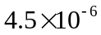米 C．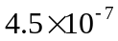米 D．以上都不对
【答案】B；提示：4500纳米＝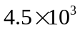纳米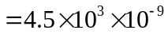米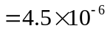米．

